树莓派智能贴身管家需要正确插入到树莓派的GPIO口上，并且打开树莓派的I2C功能。

本次实验现象为读取并打印树莓派CPU温度，根据温度调节RGB灯颜色变化，颜色分布大致为：低温变蓝色，中温变黄色，高温变红色。

**一、文件传输（已经有文件可以忽略此步骤）**

1. 电脑端安装WinSCP工具，连接树莓派后把资料中下载的temp_control.zip压缩包传到树莓派的pi目录下。树莓派与win电脑传输文件的方法请参考：

<https://www.yahboom.com/build.html?id=2631&cid=308>

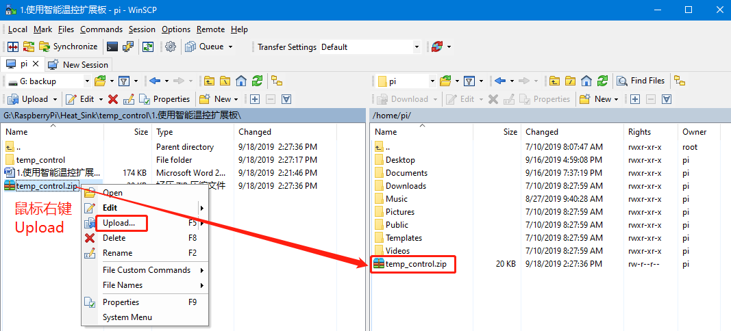

2.解压文件

打开树莓派的终端，找到刚刚传进树莓派的temp_control.zip文件

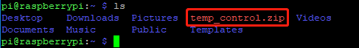

输入以下命令解压

unzip temp_control.zip

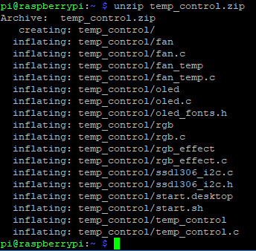

**二、编译和运行程序**

1.进入文件夹并查看当前文件夹下的文件

cd temp_control/

ls

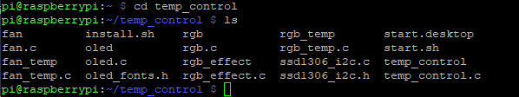

2.编译程序文件

gcc -o rgb_temp rgb_temp.c -lwiringPi

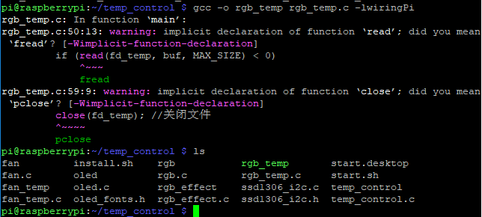

其中，调用gcc编译器，-o表示生成文件，后面加生成的文件名，rgb_temp.c是源程序，-lwiringPi是引用树莓派的wiringPi库。

3.运行程序

./rgb_temp

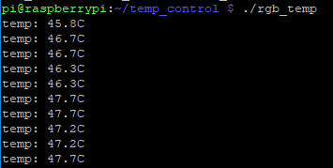

此时终端会打印当前CPU温度值，并且RGB灯颜色也会随颜色变化而变化。

**三、代码解读**

1.首先导入文件控制库和I2C库，树莓派查看CPU温度的路径定义为TEMP_PATH。

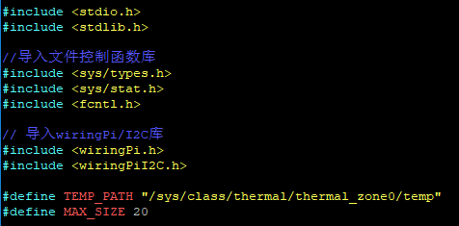

2.定义RGB灯相关参数和I2C相关参数

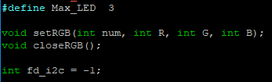

3.定义温度相关参数

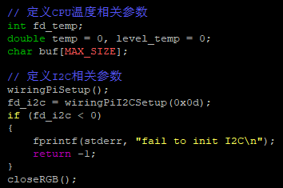

4.循环打开CPU温度文件，并且保存fd_temp,（此处涉及到Linux思想，万物皆为文件），如果打开失败则返回-1，接下来读取温度，保存到buf里，失败也是返回-1。当温度读取成功保存到buf中，由于数值比较大，所以除以1000得到当前温度，单位为摄氏度，保存到temp。每次读取完文件都要运行close()函数手动关闭掉文件。

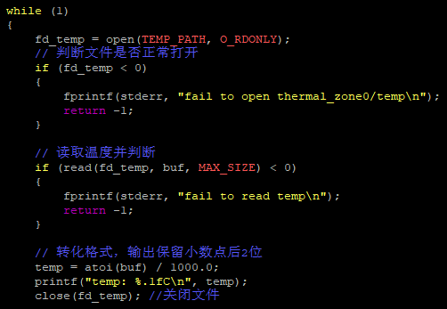

5.获取到温度，接下来判断温度值，修改风扇转速。可以根据实际需要修改，RGB灯颜色对应可以网上搜索查看RGB颜色对照表。

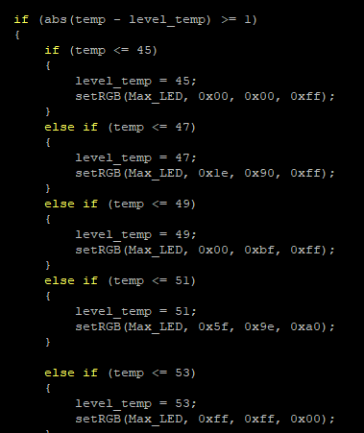

6.设置RGB灯和关闭RGB灯

